**7.SINIF**

**DÜŞÜNCEYİ GELİŞTİRME YOLLARI**

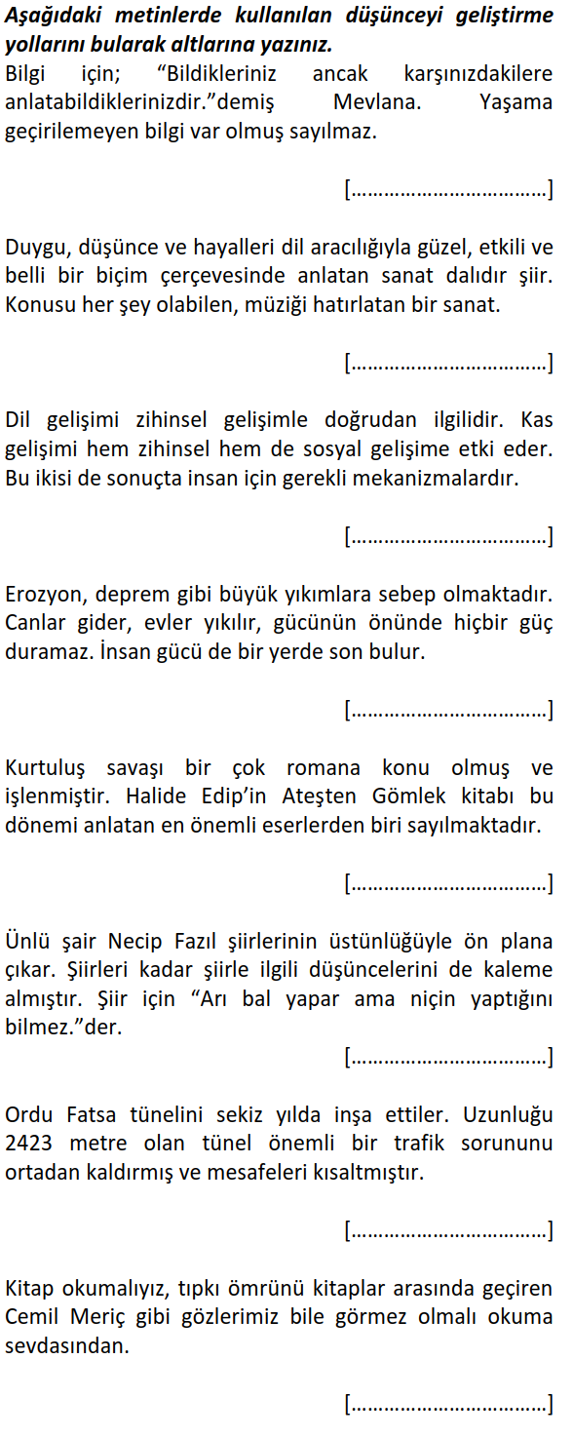

**AŞAĞIDAKİ PARAGRAFLARDA HANGİ DÜŞÜNCEYİ GELİŞTİRME YOLLARI KULLANILMIŞTIR?**

Umut, insanın yaşamına can veren su gibidir. Umudunu yitiren insan, sıcak çöllerde susuz kalmış bir yolcuya benzer. İnsanı yaşama bağlayan umut, yeni değerler yaratmanın, yeni eserler verebilmenin de en geçerli kanıtıdır.

İnsan, kendi türünden başka canlıları da sevmek ve korumak la gerçek insan olur. Atatürk ağaçları, yeşili,, çiçekleri seviyor ve koruyordu. Gazi Orman Çiftliği’ne ilk fidan dikilmekteydi. Atatürk, daha önce orada bulunan bir iğde ağacını göremeyince yanındakilere sordu. Daha iyisi dikilmek üzere o ağacın sökülüp atıldığını öğrendi. Bu haber ona çok dokunmuştu, tüm neşesi kaçmıştı.

Yapılan istatistiksel çalışmalara göre İngiltere’de 3508 kişiye 1 kütüphane, Belçika’da 4253 kişiye bir kütüphane ülkemizde ise 64600 kişiye bir kütüphane düşmektedir. Bu kütüphanelerdeki kitap sayısı ise okuma alışkanlığımızın olmadığını açıkça ortaya koymaktadır.

Kültür milli olduğu halde, medeniyet milletlerarasıdır. Kültür yalnız bir milletin dini, ahlaki, hukuki, akli, estetik, iktisadi ve fenni hayatlarının ahenkli bir bütünüdür. Medeniyet ise, aynı medeniyet dairesine giren birçok milletin sosyal hayatlarının ortak toplamıdır.

TEST

1)-Şair, en güzelin peşinde ömür boyu koşup duran kelime avcısıdır. İçinden kopup geldiği kültürün, nesilden nesile hisli taşıyıcısıdır. Renklerin ve şekillerin dünyasında başı dönen seyyahtır, ince bir ruh, hassas bir yürek, kapıları ardına kadar açık bir gönüldür. Hem herkesle beraber olmalı hem de alabildiğince yalnız olmalıdır, şair.

**Bu parçada kullanılan düşünceyi geliştirme yolu aşağıdakilerden hangisidir?**

A) Tanımlama  B) Tanık gösterme

C) Betimleme   D) Karşılaştırma

2) Vermede nasıl bir üstün olma niteliği varsa, almada da bir boyun eğme niteliği vardır. Onun içindir ki I. Beyazıt, Timurlenk'in gönderdiği hediyeleri küfürler ederek geri çevirmiş. Sultan Süleyman'ın bir Hint imparatoruna yolladığı hediyeler de öyle kızdırmış ki adamı, kabaca reddederek "Bizim adetimiz almak değil, vermektir." demiştir.

**Bu parçada düşünceyi geliştirme yollarından hangisine yer verilmiştir?**

A) Tanımlamaya  B) Örneklemeye

C) Karşılaştırmaya  D) Tanık göstermeye

3-Kültür konusunda en çok beğendiğim söz, bir kültür adamının değil, bir askerin, Mareşal Foch'un: "Kültürlü insan diye bir şey olmaz, ken di kültürünü durmaksızın artıran insan vardır sa dece." Bu sözde, kültür denen şeyin bir sınırda durmadığı sürekli olarak beslenen, güçlenen, zenginleşen canlı bir varlık olduğu anlatılıyor.

**Bu parçada düşünceyi geliştirme yollarından hangisine başvurulmuştur?**

A) Tanık göstermeye  B)Karşılaştırmaya C)Betimlemeye  D) Tanımlamaya

4) Kuşaklar edindikleri bilgi ve görgüleri birbirlerine aktarırlar. Gelenek dediğimiz de budur. Kültürün sürekliliğini, bir yazboz tahtası olmamasını sağ layan, gelenektir. Kitap da kültürdeki sürekliliği, kendi görevi bakımından en sağlam biçimde ger çekleştiren aracımızdır. Kitap, insanlığın kültür belleğinin dayanağıdır.

**Bu parçanın anlatımında aşağıdakilerden hangileri kullanılmıştır?**

A)  Örnekleme - karşılaştırma

B)  Tanık gösterme - tanımlama

C)  Karşılaştırma - tanık gösterme

D) Tanımlama – açıklama

5)-Deyimler, atasözleri gibi her durumda kesin

doğru olmayabilir ve genel kural niteliği taşımaz. Kurallı cümle niteliği gösteren deyimlerimiz

de vardır. Bunlar atasözlerine benzese

de anlatımda genel kural niteliği

taşımadıkları görülür. "Et tırnaktan ayrılmaz."

bir atasözü; "et tırnak olmak"ise bir deyimdir.

"Atı alan Üsküdar'ı geçti." cümle hâlinde

kurulmuş bir deyimdir.

**Bu parçada kullanılan anlatım biçimi**

**ve düşünceyi geliştirme yolu**

**aşağıdakilerden hangisidir?**

A)   Tartışma - tanımlama

B)   Açıklama - örnekleme

C)   Tartışma-tanık gösterme

D)   Açıklama – benzetme

6)- Deniz kıyısında, küçük masada oturan adam, birazdan gelecek bir sevgiliyi bekler gibiydi. Sürekli etrafına bakmıyor,kısa aralıklarla çayından bir yudum alıyor, ayaklarını sallıyor, parmaklarıyla masaya vuruyor, zaman zaman da rüzgârda savrulan saçlarını düzeltiyordu. Hava bozuyordu, yağmur damlaları düşmeye başlamıştı bile pıt pıt sesler çıkararak.

**Bu parçada, ayrıntıların seçiminde aşağıdakilerin hangisinden yararlanamamıştır?**

A) Dokunma    B) Görme

C) İşitme D)Koklama

7-Türk sanatının Batı'ya yönelmesi, kimilerini rahatsız etmiştir. Batı anlayışıyla üretilen yapıtlar "taklit" sayılmış, benimsenmemiştir bu kişilerce.Onlara göre, Aragon'dan etkilenmek; Picasso gibi çizmek "Batı taklitçiliği"dir. Onlara Eliot'un Hind şiirinden; Aragon'un Şeyh Galip'ten; Picas-so'nun Afrika resminden ve İran minyatürlerinden etkilendiğini söylesek bu garip fikirlerinden vazgeçerler mi acaba?

***Bu parçada kullanılan anlatım biçimi ve düşünceyi geliştirme yolu aşağıdakilerden hangisidir?***

A)    Tartışma - örnekleme

B)    Açıklama - karşılaştırma

C)    Betimleme - benzetme

D)   Tartışma - tanık gösterme

8- Roman, kendi sonsuz özgürlüğü içindekinden başka uyumsuzluklar ya da tehlikelerle karşılaşmaz.Çünkü bu onun doğasına aykırıdır. Daha sıkışık, daha yoğun bir anlatıma sahip olan öyküde ise sınırlı oluşun, zorlama ve tutuk oluşun sonsuz kazançları söz konusudur.

**Bu parçada kullanılan düşünceyi geliştirme yolu aşağıdakilerden hangisidir?**

A) Benzetme                B) Karşılaştırma

C)Tanık gösterme D) Tanımlama

9-İlkokul çağındaki bir [öğrenci](http://www.videodersane.com/)nin kırk dakikalık derste dikkatini [öğretmen](http://www.okuldersleri.com/)de tutma süresi on beş dakikadır.Lise öğrencilerinde ise dikkatli ders dinleme otuz dakikaya kadar çıkmaktadır.Verimli ders işlemek isteyen öğretmenin bunları göz önünde bulundurması gerekir.

**Bu paragrafın anlatımında düşünceyi geliştirme yollarından hangisinden yararlanılmıştır?**

A) Tanımlama

B)Tanık Gösterme

C) Karşılaştırma

D) Benzetme

10-Ben öykülerimi yazarken genelde bilgisayarla değil de tükenmez kalem ve kağıtlarla çalışıyorum.Çünkü kağıdı önüme her aldığımda bana:”Gerçekleri değil,hayalleri getir.”dediğini hissediyorum ”Hayallerini getir ve onların kendi gerçeklerine dönmesine izin ver.”Picasso’nun sözü tam da buraya göre:”Hayal edebiliyorsam,çizebilirim.”

**Bu paragrafın anlatımında aşağıdakilerden hangilerine başvurulmuştur?**

A)      Öyküleme-karşılaştırma

B)      Açıklama-tanık gösterme

C)      Betimleme-benzetme

D)      Tartışma-tanık gösterme

11- İnsanın tecrübe ve bilgi birikimlerini aktarması iki yolla olur: sözlü ve yazılı. Sözlü olarak aktarılanlar ya zamanla unutulur ya da bölgeden bölgeye, zamandan zamana, kişiden kişiye geçtikçe değişime uğrar, aslından uzaklaşır. Aynı durum yazılı metinler için söz konusu olsa bile aslından uzaklaşma, sözlü aktarımlar kadar olmaz.

**Bu parçada kullanılan düşünceyi geliştirme yolu aşağıdakilerden hangisidir?**

A) Tanımlama B) Karşılaştırma

C) Örnekleme D) Tanık gösterme

12) Roman ve hikâye, olay yazıları olduğu için birçok yönden birbirine benzer. Hikâyede olay, romanda olaylar vardır. İkisinde de kahramanlar ve çevre tanıtılır fakat bu, romanda daha ayrıntılı bir şekilde yapılır.

**Bu metnin anlatımında aşağıdakilerin hangisine başvurulmuştur?**

A) Karşılaştırma B) Tanımlama

C) Örneklendirme D) Tanık gösterme

13) 1564-1616 yılları arasında yaşayan Shakespeare (Şekspir), doğduğu kasabada hayata gözlerini kapadığında, insanlığın tüm güzelliklerini ve tüm çirkinliklerini dantel gibi işlediği 37 tiyatro oyunu ve 156 şiir bırakır geride. Bu eserlerine bakıldığında, söz dağarcığının 65 bini aştığı görülmektedir.

**Bu paragrafın anlatımında aşağıdakilerin hangisinden yararlanılmıştır?**

A) Örnekleme

B) Karşılaştırma

C) Tanık gösterme

D) Sayısal verilerden yararlanma

14)

Sıkıntımızı unutmak, hayatımıza biraz renk ve ışık vermek, daracık dünyamızda bulamadığımız şeyleri yaşamak için tek çaremiz kitaplara sarılmaktır. Dünyada hiçbir dost, insana kitaptan daha yakın değildir. Şu dünyadan kitaplar yok oluverse yaşamak ne kadar güçleşir.

**Bu paragrafta ana fikir aşağıdakilerin hangisiyle desteklenmiştir?**

A) Tanık gösterme B) Karşılaştırma

C) Örnekleme D) Tanımlama

15) Argo, hangi ulusta olursa olsun toplum kesimlerinin tavandan tabana inildikçe kabalaşan özel dilidir. Bu dil konuşulduğu yörenin özelliklerini, ahlak anlayışını, insanlara bakış biçimini yansıtır. Varlıklı, eğitim ve öğretim düzeyi yüksek bir toplumun argosuyla, yaşama olanakları dar, yeterince eğitim ve öğretim almamış insanlardan oluşan toplumun argosu nicelik yönünden başkadır. Öğrencinin argosu öğretmen-öğrenci-öğreti ilişkilerinden kaynaklanır. Kabadayının argosu ezici güce, dolandırıcınınki açgözlülüğe dayanır. Gerçekte argo belli bir toplum katını oluşturan kimselerin kendi çevrelerinde geçerliliği olan sınırlı bir anlaşma aracıdır.

**Bu paragrafta yazar, düşüncesini inandırıcı kılmak için aşağıdakilerin hangisinden yararlanmamıştır?**

A) Karşılaştırmadan B) Örneklendirmeden

C) Tanık göstermeden D) Tanımlamadan

16) Bizim memleket eskiden çok hareketliydi. Değirmencilik öyle işlek bir zanaattı ki, on kilometrelik yerden çiftçiler öğütülecek buğdayı bize getirirlerdi. Köyü saran tepeler yel değirmenleriyle kaplıydı. Bu tepelerde, yollar boyunca inip çıkan çuval yüklü eşek katarlarından başka bir şey görülmezdi. Şimdi ise ne eski değirmen ve değirmenciler ne de buğday getiren köylüler kaldı...

**Bu parçada düşünceyi geliştirme yollarından hangisi kullanılmıştır?**

A)Tanımlama B)Benzetme

C)Karşılaştırma D)Tanık gösterme

17) Doğrudur, şairin diline karışılmaz! Ne var ki, dil bir toplumun içinde yaşayan insanların anlaşma ih­tiyacından doğmuştur. Böyle bir görevi olan dili, -yazılan şiir de olsa- anlaşılmamak için kullanmak doğru olmaz. Çünkü şiiri yaşamak, okuyucuyla şii­rin kaynaşmasıdır. Bu bakımdan, şairin yazdığı yal­nız kendisinin değil, bir o kadar da okuyucunundur. Öyleyse şair, anlaşılmayacak bir dil kullanmama­lıdır.

Bu parçanın anlatımında, aşağıdakilerden hangisi kullanılmıştır?

1. A)Tartışma
2. B)Benzetme
3. C)Karşılaştırma
4. D)Tanık gösterme

18)



19)

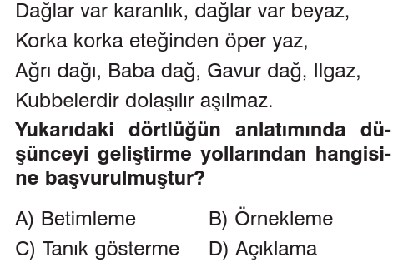

20)

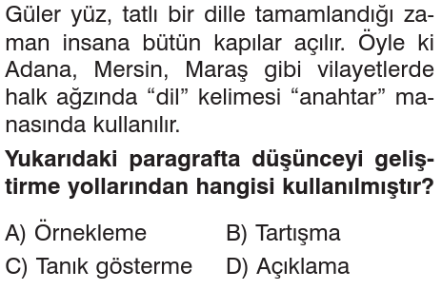

21)

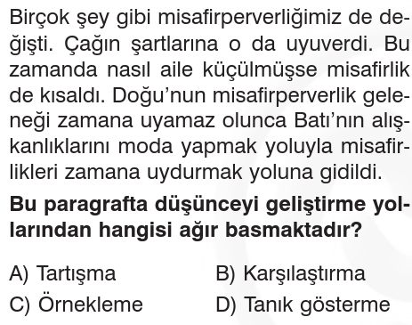

22)

